康德

康德
康德（Immanuel Kant，1724—1804）德国哲学家，德国哲学革命的开创者，德国古典哲学的奠基人，近代西方哲学史上二元论、先验论和不可知论的代表，有重大贡献的自然科学家。
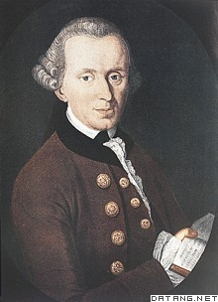
康德
康德出生于东普鲁士的哥尼斯堡。除曾去但泽旅行一次以外，一生未离开该城。1740年入哥尼斯堡大学，5年后毕业，任家庭教师9年。1755年任母校讲师，1770年任教授，讲授过逻辑学、哲学、数学、物理学、人类学和教育学等。1797年退休。1755年以拉丁文论文《论火》得博士学位。1755年匿名出版的《自然通史与天体论》，第一次在长期统治人们思想的形而上学自然观上打开了缺口。1766年担任王室图书馆副馆长，1770年升任柯尼斯堡大学逻辑学和形而上学教授，并提出《感觉世界和理智世界的形式和原理》论文，进行答辩。1755年以后，康德发表的论著还有《论证上帝存在的唯一可能根据》、《试将负量概念引入哲学》、《对优美与崇高感情的考察》、《以形而上学的幻梦阐释一位亲见幽灵者的幻梦》和《论区别空间中各个位置的基本根据》。1769年开始从“先批判时期”向“批判时期”过渡。1780年，康德写出《纯粹理性批判》，他的哲学思想进入批判时期。在1781～1790年的10年间，构成批判哲学体系的《纯粹理性批判》、《实践理性导论》、《判断力批判》3部巨著相继问世，另外还刊行了《未来一切形而上学导论》、《道德形而上学探本》以及其他10多篇论著。在德国，康德的声望日隆，他的新哲学在德国的影响不断增长。1792年起担任柏林科学院哲学部主席。18世纪90年代康德出版的著作有《论永久和平》、《法学的形而上学原理》、《伦理学的形而上学原理》、《学科的论争》、《实践观点的人类学》，以及逝世之前由他的朋友编辑出版的《逻辑学》、《自然地理学》和《教育学》等。
康德哲学的基本观点是先验论、不可知论和二元论，它调和唯理论和经验论，提出“思维无内容是空的，直观无概念是盲的”，只有这二者结合起来，才能形成知识。这样的知识的普遍性与必然性来自于先天的认识形式，即作为感性直观纯形式的空间和时间与作为知性纯概念的范畴。康德认为，我们的认识对象只是现象，作为本体的物自身是超出我们的认识能力之外而不能加以认识的，如果我们超出经验而认识世界，运用知性的方式去把握无条件的、终极性的理性对象，就会陷入错误推论、二律背反等先验幻相的错误与矛盾之中。康德在肯定先天的思维形式作为认识的根本条件的同时，也承认物自体的客观性，认为物自体刺激人的感官引起和产生了丝毫不反映物自体的感觉表象或现象。康德把必然性的科学知识限制在经验现象界，而在实践理性领域确立了道德的意志自由的绝对性，认为实践理性高于思辨理性。机械因果性的自然界与以自律为核心的目的性的道德领域在美学和目的论的探讨中沟通起来，达到最后的综合。
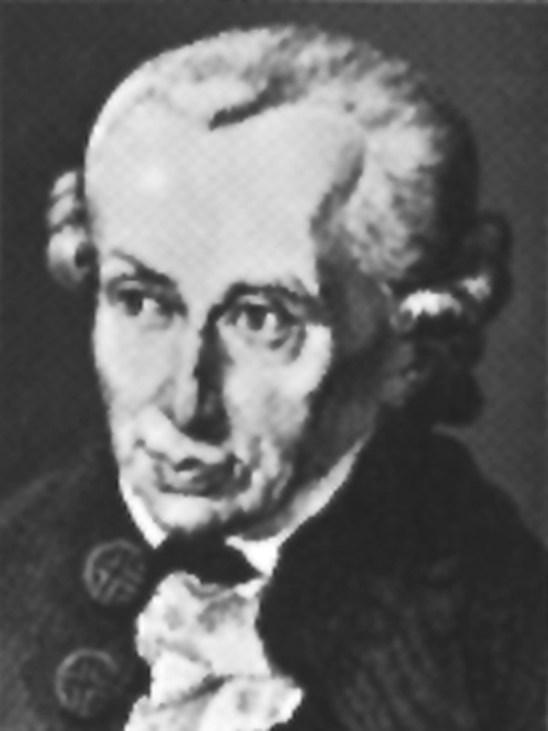
康德
康德哲学中的合理思想对德国古典唯心主义辩证法的发展起了积极的作用，康德哲学对近现代西方哲学的发展具有重大影响，它构成马克思主义哲学的理论来源之一。

人物侧记
46岁的康德在获得哥尼斯堡大学的哲学教授席位后。他也因此过起了简单而极有规律的生活。
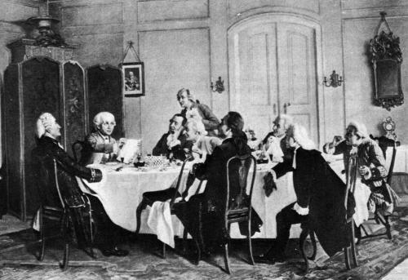
康德
他每天清晨5点，起床，喝杯咖啡，翻翻讲义，就上课去了。两节课后，回到俭朴的家，开始工作：或读书或写作或沉思。直到下午1点，吃午饭。他经常邀朋友聚餐，边吃边聊，而这些朋友十有八九不是搞哲学的。午餐过后，他又投入工作。
当他身穿灰色大衣、拿着手杖出现在住宅门口，然后朝“哲学家之路”的菩提树大道悠然走去，邻居们就知道时针准指向3点半。他一年四季、从不间断地如此来回踱步，如果天气阴沉或乌云密布，人们就会看到他的老仆人兰勃夹着一把大伞，焦急地跟在身后。
也只有一次，康德没能出去散步，因为他太沉迷于卢梭的《爱弥儿》了，宁可牺牲散步时间，也要激动地将书一口气读完。
散步回去后，吃饭，工作，睡觉，每一件事都像上了发条一样。康德的一天结束了，几十年来他全部的日常生活也不过如此。

名人名言：

1．给我物质，我将给你们指出，宇宙是怎样由此形成的。因为如果有了在本质上具有引力的物质，那末大体上就不难找出形成宇宙体系的原因。――［德］康德：《宇宙发展史概论》第17页，上海人民出版社1972年版。
2．我们的时代是真正的批判时代，一切都必须经受批判。通常，宗教凭借其神圣性，而立法凭借其权威，想要逃脱批判。但这样一来，它们就激起了对自身的正当怀疑，并无法要求别人不加伪饰的敬重，理性只会把这种敬重给予那经受得住它的自由而公开的检验的事物。――杨祖陶 邓晓芒编译：《康德三大批判精粹》第40页，人民出版社2001年版。
3．我说的批判并不是对书本和体系的批判，而是从理性可以不靠任何经验独立取得的一切知识着眼，对一般理性能力进行的批判。――《西方哲学原著选读》，下卷，第239页，商务印书馆1983年版。
4．我们要从两种意义看待客体，即一方面可视之为现象，另一方面可视之为自在之物本身。――《西方哲学原著选读》，下卷，第247页，商务印书馆1983年版。
5．在理性的一切理论科学中，都包含有先天综合判断作为原则。――杨祖陶 邓晓芒编译：《康德三大批判精粹》第76页，人民出版社2001年版。
6．不论做什么，总应该做到使你的意志所遵循的准则永远同时能够成为一条普通的立法原理。――［德］康德：《实践理性批判》，中文版，第30页，商务印书馆1960年版。
7．你须要这样行为，做到无论是你自己或别的什么人，你始终把人当成目的，总不把他只当作工具。――［德］康德：《道德形而上学探本》，中文版43页，商务印书馆1957年版。
8．个个有理性者的意志都是颁定普遍规律的意志。――［德］康德：《道德形而上学探本》，中文版45页，商务印书馆1957年版。

